遥感数据智能处理与分析系统设计文档
一、系统架构设计
1.1 类图（UML)
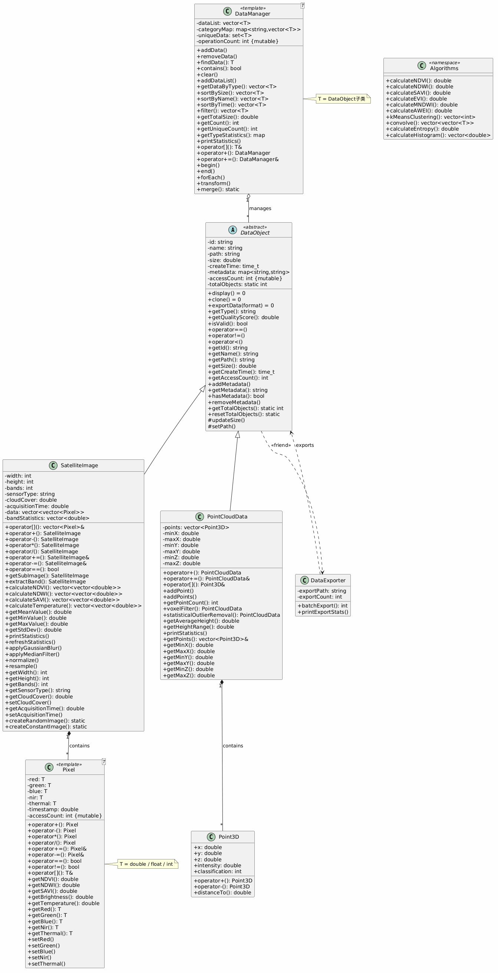
图片可双击放大查看。
通过在CSDN博客学习，并询问ai，
通过https://www.plantuml.com/plantuml/uml/网站绘制，
所用代码在UML生成代码.txt。

1.2模块划分说明
模块 | 文件 | 作用
数据对象 | DataObject.h, SatelliteImage.h, PointCloudData.h, Pixel.h | 定义遥感数据的抽象基类和具体实现
像素模板 | Pixel.h | 5波段像素、遥感指数计算
数据管理 | DataManager.h | 提供数据集合的增删改查、排序、过滤
数据导出 | DataExporter.h | 支持CSV/JSON格式的数据导出
算法库 | Algorithms.h | 实现植被指数、图像处理、统计分析等算法
测试 | main.cpp | 测试代码
1.3核心算法解释
2.3.1 植被指数计算
NDVI公式\NDWI公式等，查找专业知识，代码实现
// Pixel.h
double getNDVI() const {
double sum = (double)nir + (double)red;
if (sum == 0) return 0.0;
return ((double)nir - (double)red) / sum;
}
2.3.2 影像统计信息计算
遍历所有像素计算亮度值的均值、最值、标准差：
// SatelliteImage.h
void calculateStatistics() {
double sum = 0, sumSq = 0;
double minV = 1e9, maxV = -1e9;
for (int i = 0; i < height; i++) {
for (int j = 0; j < width; j++) {
double b = data[i][j].getBrightness();
sum += b; sumSq += b * b;
minV = std::min(minV, b);
maxV = std::max(maxV, b);
}
}
double mean = sum / n;
double std = sqrt((sumSq / n) - mean * mean);
bandStatistics = {mean, minV, maxV, std};
}
遇到的问题：最初构造函数调用一次calculateStatistics()后，手动修改像素值不会更新统计。解决方法是添加refreshStatistics()公共接口，在像素修改后显式调用。
2.3.3 数据管理器的函数式过滤
使用STL算法和Lambda表达式实现条件过滤：（使用ai完成）
// DataManager.h
std::vector<T> filter(std::function<bool(const T&)> condition) const {
std::vector<T> filteredList;
std::copy_if(dataList.begin(), dataList.end(),
std::back_inserter(filteredList), condition);
operationCount++;
return filteredList;
}
// 使用示例 - 筛选Sentinel2卫星影像
auto sentinelImages = imgManager.filter([](const SatelliteImage& img) {
return img.getSensorType() == "Sentinel2";
});
2.3.4 复杂算法说明
以下算法涉及较复杂的数学原理，我借助AI完成了代码实现，使之能正确编译运行和集成到系统中。
算法 | 功能用途
K-Means聚类 | 将数据分为K个簇
二维卷积 | 图像边缘检测/模糊
体素滤波 | 点云降采样
统计离群点移除 | 去除噪声点
二、关键代码说明
2.1 重点实现解释
2.1.1 多态与虚函数机制
// DataObject.h
class DataObject {
public:
virtual void display() const = 0; // 纯虚函数
virtual DataObject* clone() const = 0; // 纯虚函数
virtual bool exportData(const std::string& format) const = 0;
virtual ~DataObject() {} // 虚析构函数
};
·基类指针可以指向子类对象，调用虚函数时根据实际对象类型执行对应实现。这是C++多态的核心机制。
2.1.2 模板类的应用
DataManager模板类：管理任意DataObject子类。
template <typename T>
class DataManager {
std::vector<T> dataList;
std::map<std::string, std::vector<T>> categoryMap;
public:
void addData(const T& data);
std::vector<T> filter(std::function<bool(const T&)> condition);
std::vector<T> sortBySize(bool ascending = true);
// ...
};
Pixel模板类：支持不同精度的像素值。
Pixel<double> p1(0.3, 0.5, 0.2, 0.8, 300.0, 202601011200);
Pixel<float> p2(0.1f, 0.4f, 0.3f, 0.6f, 250.0f, 202601011200);

·模板让代码可以复用于不同类型，编译时生成具体代码。我掌握了模板声明、实例化、以及模板成员函数的定义方式。
2.1.3 运算符重载设计
Pixel类：支持像素间的算术运算，模拟真实影像运算。
Pixel<double> p4 = p1 + p2; // 对应波段相加
Pixel<double> p5 = p1 * 2.0; // 亮度增强
p1 += p2; // 复合赋值

SatelliteImage的下标访问：返回一行像素，支持二次下标访问单个像素。
// SatelliteImage.h
std::vector<Pixel<double>>& operator[](int row) {
return data[row]; // 返回第row行
}
·这次作业涉及大量运算符重载，学习掌握了算术运算符、比较运算符、下标运算符、类型转换运算符的重载方法。
2.1.4 mutable关键字应用
场景：accessCount 需要在 const 成员函数中修改。
class DataObject {
mutable int accessCount; // 即使对象被声明为const，仍可修改
public:
std::string getId() const {
accessCount++;
return id;
}
};
2.1.5 智能指针与内存管理
我在作业里使用了两种指针做对比
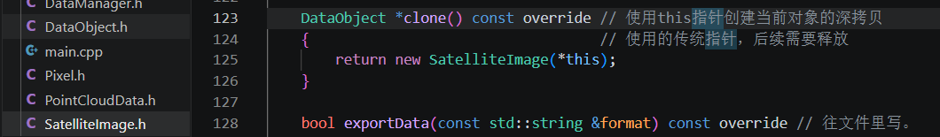
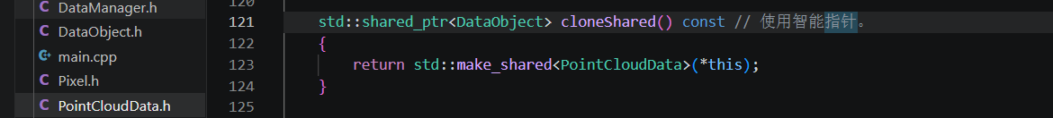
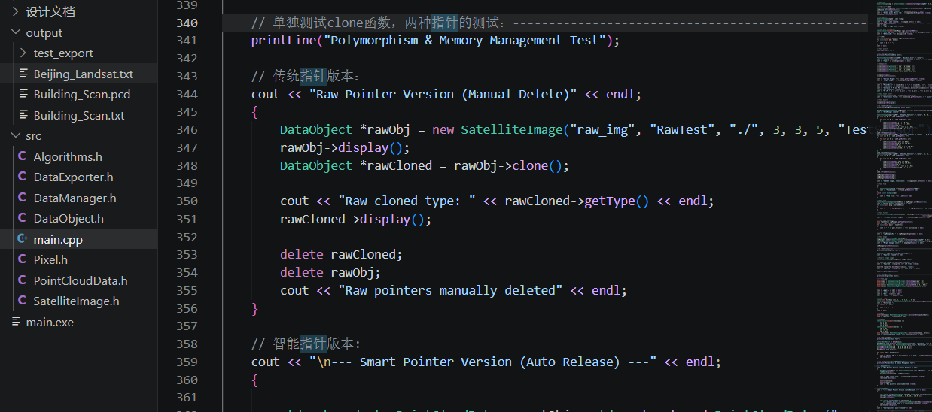
·智能指针自动释放内存，传统指针需要手动释放。
2.1.6 友元函数与数据导出
让外部函数能访问类的私有成员，实现数据导出功能。
// DataObject.h
class DataObject {
friend class DataExporter;
friend bool exportToCSV(const DataObject& data, const std::string& filename);
friend bool exportToJSON(const DataObject& data, const std::string& filename);
protected:
std::string id, name, path; // 友元可访问
};
// DataExporter.h
bool exportToCSV(const DataObject& data, const std::string& filename) {
std::ofstream file(filename);
file << "ID," << data.id << "
"; // 访问protected成员
file << "Name," << data.name << "
"; // 友元权限
// ...
}
·遇到的问题：最初将exportToCSV定义为模板函数，但友元声明为普通函数，在编译时出现错误。解决方法是统一为普通函数，并在DataObject中添加友元声明。
2.1.7正确抛出异常
包含头文件#include <stdexcept>，像ai学习，正确使用throw抛出异常
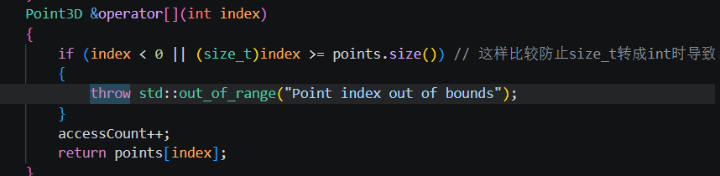
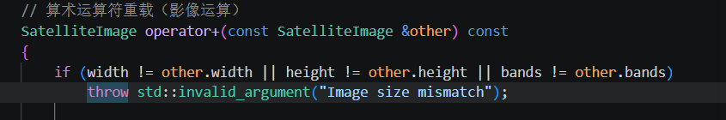
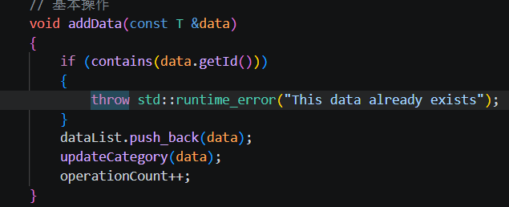
2.2 设计模式应用
设计模式 | 应用位置
抽象工厂 | SatelliteImage::createRandomImage
模板方法 | DataManager::forEach/transform
友元模式 | DataExporter + exportToCSV/JSON
迭代器模式 | DataManager::begin/end
2.3 难点解决方案
难点1：模板友元函数的链接问题
问题：exportToCSV 最初定义为模板函数，但友元声明为普通函数，导致链接错误 undefined reference。
分析：模板函数和普通函数是两种不同的实体。友元声明的普通函数没有对应的定义。
解决方案：去掉模板参数，将 exportToCSV 和 exportToJSON 改为普通函数，同时在 DataObject 中添加友元声明：
// DataObject.h
friend bool exportToCSV(const DataObject& data, const std::string& filename);
friend bool exportToJSON(const DataObject& data, const std::string& filename);
难点2：统计信息更新
问题：SatelliteImage 构造函数计算统计后，手动修改像素值不会自动更新统计。
解决方案： 1. 提供 refreshStatistics() 公共接口 2. 在 operator+=、-= 等修改操作后自动调用 calculateStatistics() 3. 在 main.cpp 中，手动设置像素值后显式调用 refreshStatistics()
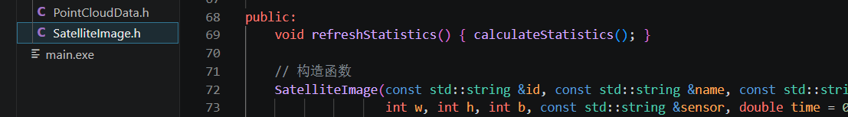
难点3：std::set的唯一性判断
问题：编译时出错。DataManager 使用 std::set<T> 存储唯一数据，但 SatelliteImage 的 operator< 基于 size 比较，导致 size 相同的对象无法插入。
解决方案：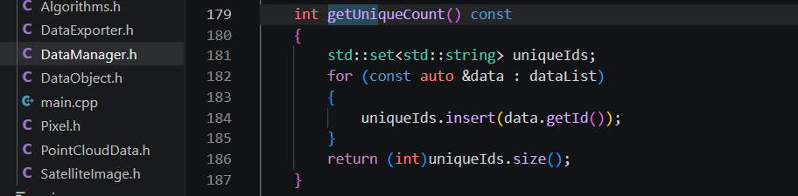

三、测试与运行
3.1 测试用例说明
测试模块 | 测试内容 | 预期结果
Pixel Test | 构造、拷贝、运算、遥感指数 | NDVI=0.454545, NDWI=-0.230769
SatelliteImage Test | 创建、像素设置、子图、波段提取、统计 | Mean=0.3375, 子图3x3
PointCloudData Test | 加点、统计、体素滤波、导出 | 5点→4点(voxel), PCD格式正确
DataManager Test | 增删改查、排序、过滤、合并 | 3图像, Sentinel2过滤得2个
DataExporter Test | CSV/JSON批量导出 | 4文件导出成功
Algorithms Test | 指数计算、直方图、熵、卷积 | Entropy=2.19716
Polymorphism Test | 多态调用、clone、智能指针 | 类型识别正确, 内存无泄漏

3.2 运行结果展示
3.2.1控制台输出
由于输出过长，不方便截图，我写成了文本文件终端输出.txt，按Ctrl+单击鼠标查看。

3.2.2 导出文件展示
文件成功导出在output文件夹以及其中的txt_export里，
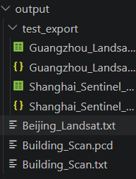

txt格式如图所示：
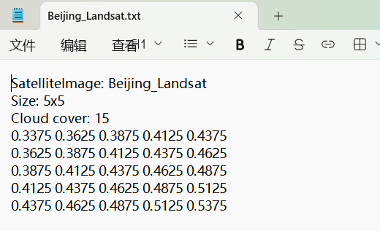
.pcd和.json在vscode里打开正常：
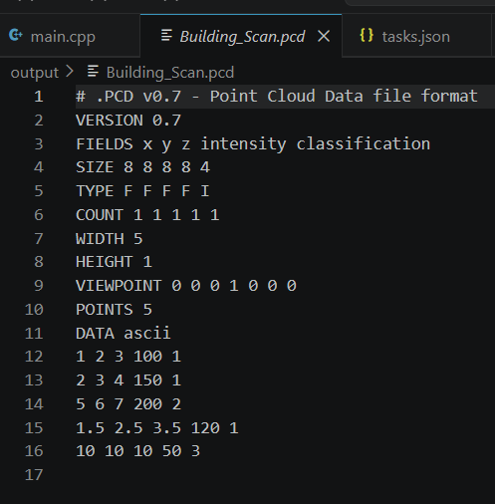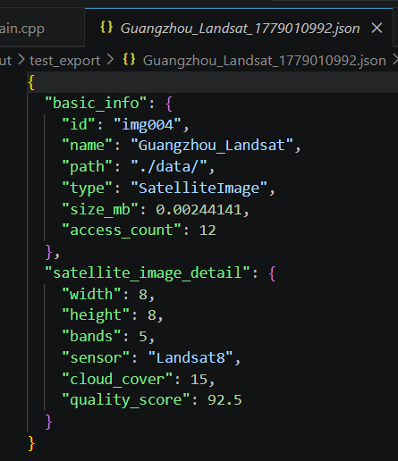
csv格式在表格里打开正常：
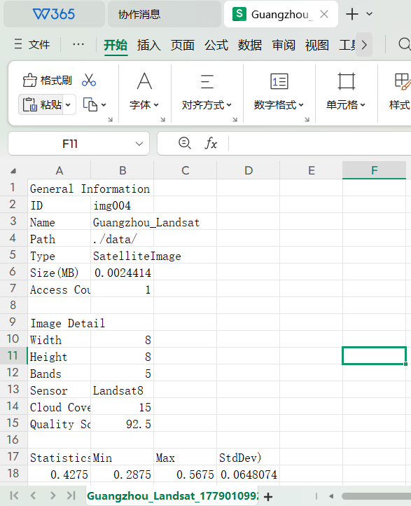
3.3 性能分析
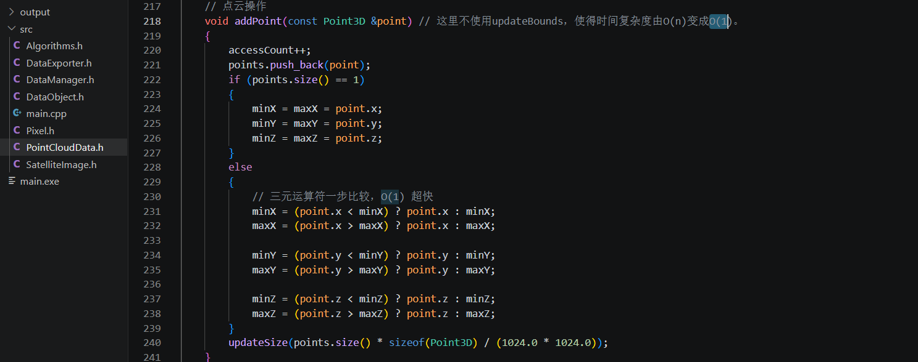
在PointCloudData.h里进行点云操作addPoint时注意到，若调用updateBounds虽然代码看起来简单，但将有多次无用计算，而先添加点，再妙用三元运算符可降低时间复杂度。
四、总结与展望（20%）
4.1 遇到的问题及解决
问题 | 原因 | 解决方案
链接错误 undefined reference | 模板友元函数声明与定义不匹配 | 改为普通函数，添加DataObject友元声明
protected成员不可访问 | 全局函数不是DataObject的友元 | 在DataObject中添加friend声明
导出目录不存在 | ofstream无法自动创建目录 | 手动创建output/test_export目录
统计信息全为0 | 像素值修改后未刷新统计 | 添加refreshStatistics()接口，显式调用
Unique Data Count为0 | std::set基于size比较，相同size无法插入 | 改用std::set基于id判断
大量”Successfully copy”输出 | 拷贝构造函数中的调试输出 | 删除或注释掉拷贝构造中的cout
VS Code全篇爆红 | IntelliSense缓存混乱 | 重启VS Code，清理ipch缓存
这是第一次输出时的错误输出：
DataExporter 导出失败，Unique Data Count: 0，Point Count: 0，Total Data Size (MB): 0，
大量"Successfully copy"刷屏等等问题
部分错误截屏，如图所示：
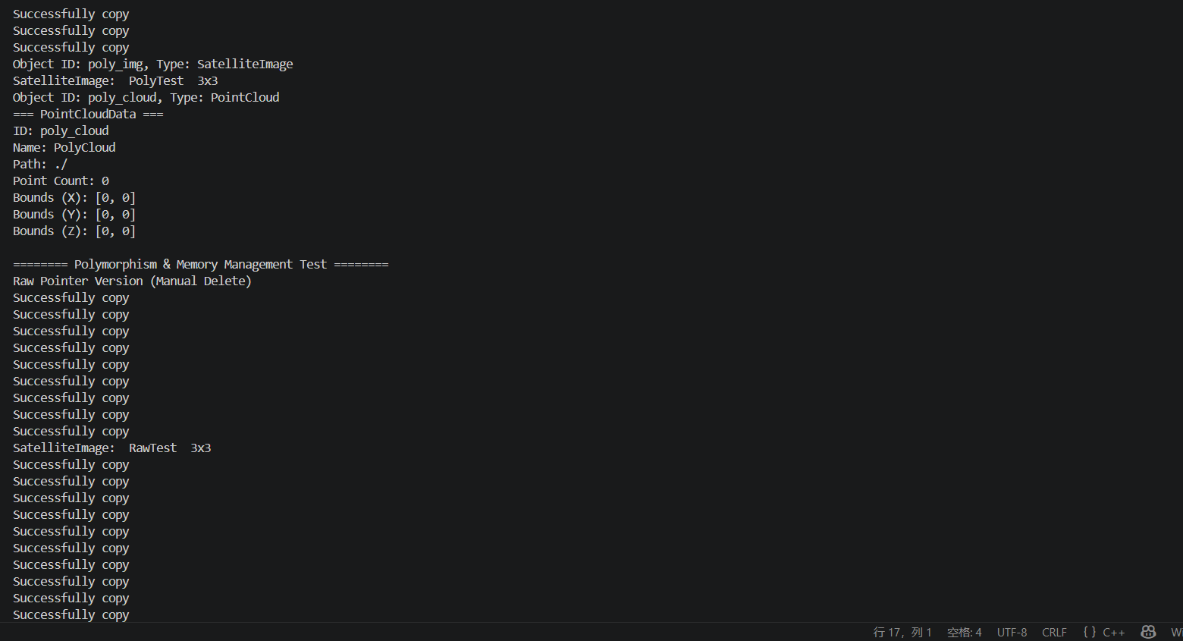
4.2 可扩展性分析
当前设计的扩展点：
新增数据类型：继承 DataObject，实现 display()、clone()、exportData() 即可接入系统
新增导出格式：在 DataExporter 中添加新的友元函数（如 exportToXML）
新增算法：在 RemoteSensingAlgorithms 命名空间中添加新函数
新增滤波器：在 PointCloudData 中添加新方法（如半径滤波、平面分割）
此外下图四个函数是假实现：
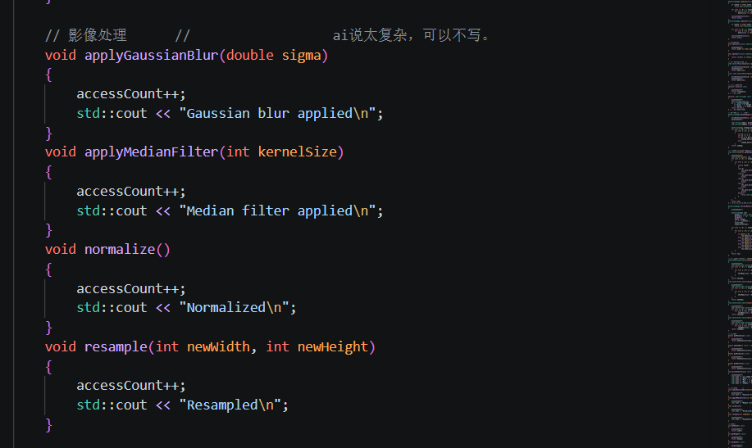
4.3 改进方向
方向 | 具体措施 | 预期效果
文件IO | 增加TIFF/GeoTIFF、LAS/LAZ格式读写 | 兼容专业遥感软件
可视化 | 集成OpenCV或Qt进行影像显示 | 直观查看处理结果
并行加速 | 使用OpenMP或C++17并行算法 | 提升大数据处理速度
内存优化 | 使用内存映射文件处理大影像 | 支持GB级数据处理
异常安全 | 添加RAII和异常处理机制 | 提高系统健壮性

- 个人总结：
5.1通过本项目，我学习练习了：
C++类的封装设计、访问控制、构造/析构/拷贝控制
继承与多态机制（虚函数、纯虚函数、抽象类）
模板编程（类模板、函数模板、模板实例化）
运算符重载（算术、比较、下标、类型转换）
STL容器的综合运用（vector、map、set、algorithm）
智能指针与裸指针的对比使用
友元函数的设计
异常处理
IO、JSON/CSV格式导出

5.2AI的使用
- Means聚类、二维卷积、体素滤波、统计离群点移除的算法实现
PCD文件格式输出的书写。
项目目录组织、编译配置、调试排错

部分对话截图：
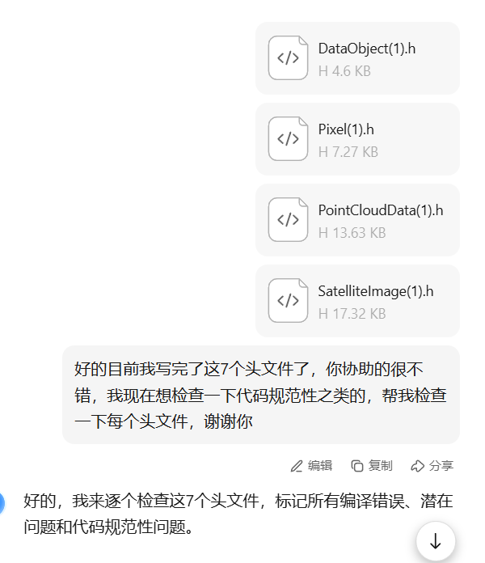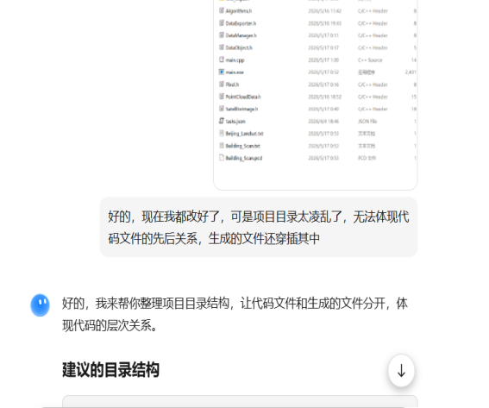

六、附录：
6.1项目文件清单
RemoteSensingSystem/
├── .vscode/
│ └── tasks.json # 编译配置
├── src/ # 源代码
│ ├── main.cpp # 主程序/测试
│ ├── DataObject.h # 数据对象基类
│ ├── SatelliteImage.h # 卫星影像类
│ ├── PointCloudData.h # 点云数据类
│ ├── Pixel.h # 像素模板类
│ ├── DataManager.h # 数据管理模板类
│ ├── DataExporter.h # 数据导出类
│ └── Algorithms.h # 遥感算法库
├── output/ # 程序输出
│ ├── test_export/ # 批量导出文件
│ ├── Beijing_Landsat.txt # 影像导出
│ ├── Building_Scan.txt # 点云TXT
│ └── Building_Scan.pcd # 点云PCD
└── main.exe # 可执行文件
6.2编译运行说明
VS Code编译： 1. 打开项目文件夹works\
- 按Ctrl+Shift+B编译
- 3. 终端运行.\main.exe

